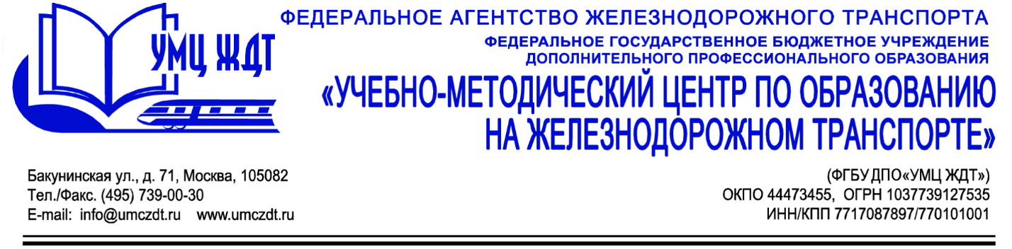

Учебный план
по дополнительной профессиональной программе повышения квалификации
«Методическое обеспечение образовательного процесса в соответствии с ФГОС СПО»

№ п/п | Наименование учебных дисциплин и модулей | Всего часов | В том числе |  | Форма промежуточной аттестации
№ п/п | Наименование учебных дисциплин и модулей | Всего часов | лекции | практич.  занятия
1. | УД 1. Нормативно-правовые основания разработки методических материалов для учебной дисциплины (профессионального модуля) | 8 | 6 | 2 | зачет
2. | УД 2. Учебно-методический комплекс учебной дисциплины (профессионального модуля) | 30 | 18 | 12 | зачет
3. | Итоговая аттестация | 2 | - | 2 | зачет
 | Всего | 40 | 24 | 16

